Тема: Амінокислоти

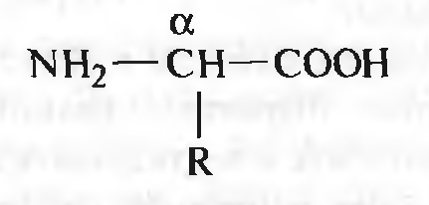

Рисунок 1 − Загальна формула амінокислот

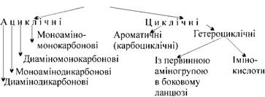

Рисунок 2 − Схема класифікації амінокислот

Таблиця 1 – Інші типи класифікації амінокислот
На основі полярності  R-груп |  | На основі кислотності (полярності)  R-груп |  | На основі харчової цінності (для людини)
Полярні | Неполярні | Кислі | Основні | Незамінні * | Замінні **
а) іоногенні  тирозин  цистеїн  аспарагінова  кислота  глутамінова  кислота  лізин  аргінин  гістидин  б) неіоногенні  серин  треонін  аспарагін  глутамін | аланін  валін  гліцин  лейцин  ізолейцин  метіонін  фенілаланін  триптофан  пролін | аспарагінова  кислота  глутамінова  кислота  цистеїн  тирозин | аргінін  лізин  гістидин | треонін  метіонін  валін  лейцин  ізолейцин  фенілаланін  триптофан  лізин  аргінин  гістидин | гліцин  аланін  серин  цистеїн  пролін  аспарагінова  кислота  глутамінова  кислота  аспарагін  глутамін  тирозин
 |  | Нейтральні
гліцин, аланін, валін,
лейцин, ізолейцин, метіонін, фенілаланін, серин, треонін, аспарагін, глутамін, пролін, триптофан
Примітки:
* − Незамінні амінокислоти – це амінокислоти, які не можуть синтезуватися в організмі людини (аргінін і гістидин незамінні тільки для дітей).
** − Замінні амінокислоти – це амінокислоти, які можуть синтезуватися в організмі людини.
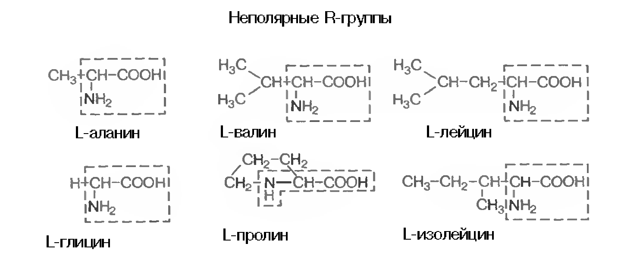

Рисунок 3 − Особливості будови амінокислот, які мають неполярні R-групи

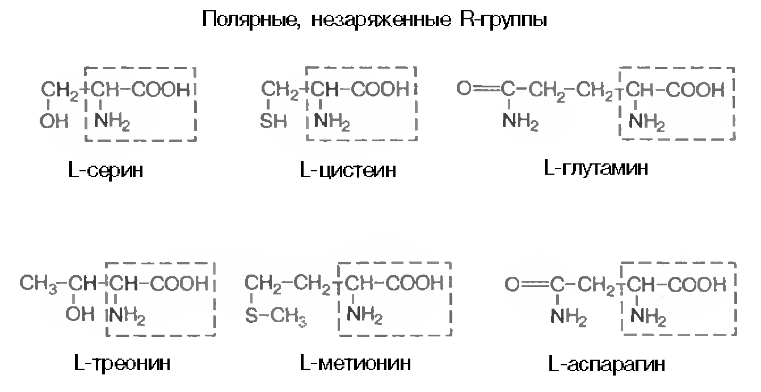

Рисунок 4 − Особливості будови амінокислот, які мають полярні,
незаряджені R-групи

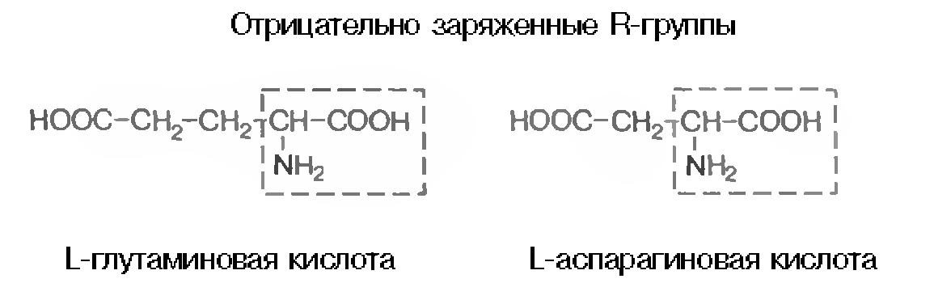

Рисунок 5 − Особливості будови амінокислот, які мають негативно
заряджені R-групи

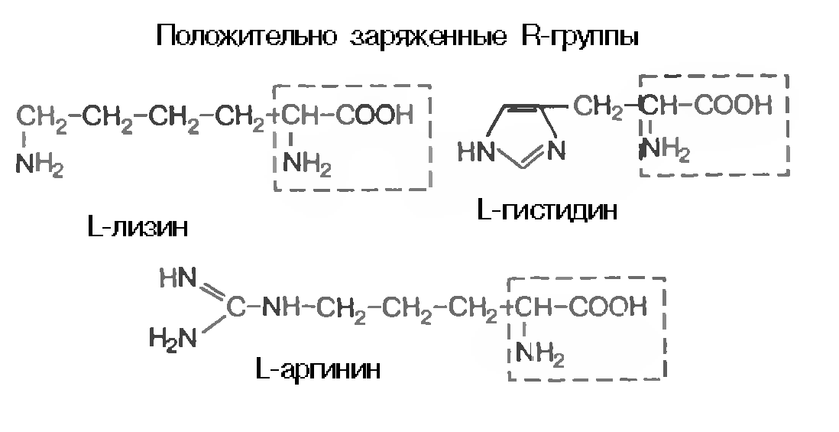

Рисунок 6 − Особливості будови амінокислот, які мають позитивно
заряджені R-групи

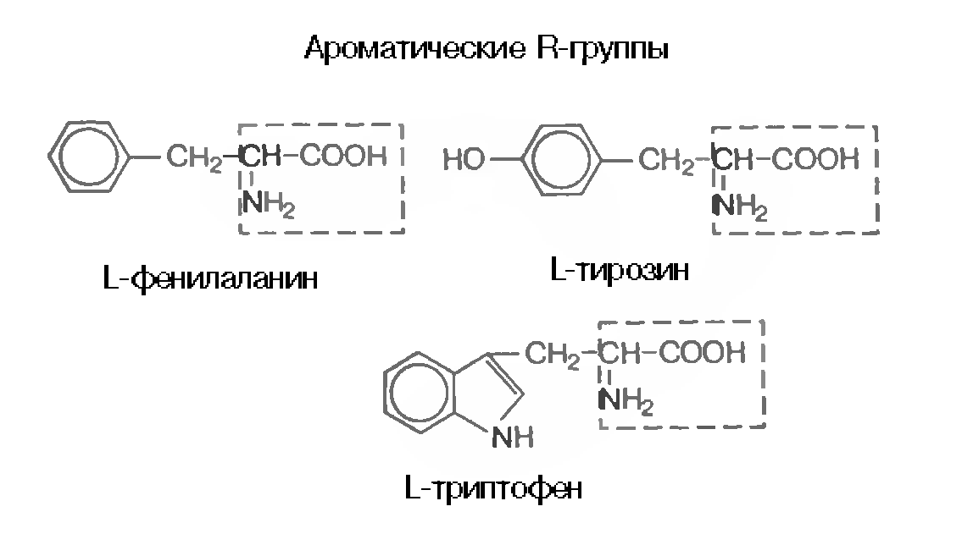
Рисунок 7 − Особливості будови амінокислот, які мають ароматичні R-групи

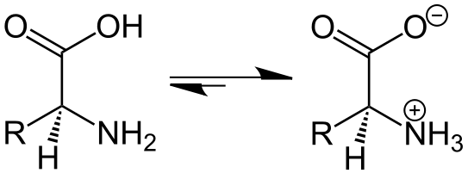

Рисунок 8 – Особливості реакції утворення цвіттер-іона амінокислоти

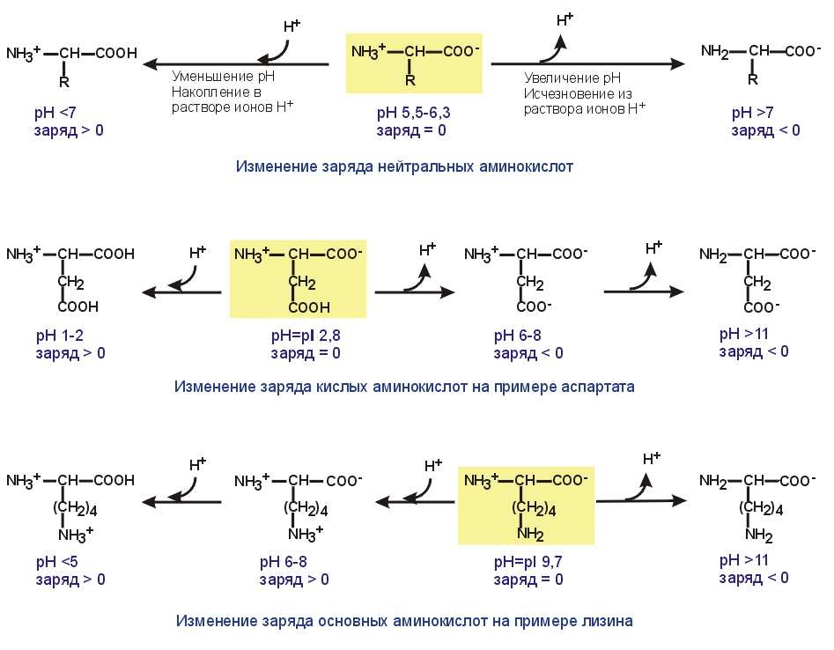Рисунок 9 − Особливості зміни заряду нейтральних, кислих
і основних амінокислот

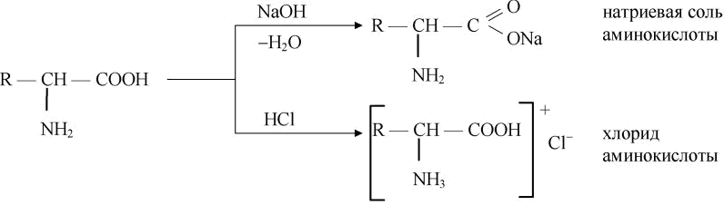

Рисунок 10 − Схеми реакцій, які доказують амфотерні властивості амінокислот

Кислотно-основні властивості − властивості амінокислот, які визначають багато фізико-хімічних та біологічних властивостей білків. На цих властивостях засновані, майже всі методи виділення та ідентифікації амінокислот.
Амінокислоти легко розчиняються у воді. Вони кристалізуються з нейтральних водних розчинів у формі біполярних (амфотерних) іонів (цвіттеріонов) (див. рис. 8), а не у вигляді недисоційованих молекул.
Наприклад аланін, при розчиненні у воді кристалічна амінокислота, може реагувати або як кислота (донор протона):

або як основа (акцептор протона):

Якщо радикали амінокислот нейтральні, то вони майже не впливають на дисоціацію α-карбоксильної групи або α-аміногрупи, і величини рК (негативний логарифм константи дисоціації) залишаються відносно постійними. Внаслідок цього криві дисоціації майже всіх нейтральних амінокислот можуть бути розглянуті на прикладі аланіну.
Якщо до розчину аланіну (наприклад, 0,1 М) у воді поступово додавати сильну кислоту (0,1 М розчин НСl) або сильний луг (0,1 М розчин NaOH), то одержують криву титрування аланіну, типову для всіх нейтральних амінокислот (рис. 11).

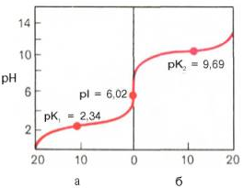
Рисунок 11 − Криві титрування, отриманні при титруванні 0,1 М розчину аланіну 0,1 М розчином НСl (а) і 0,1 М розчином NaOH (б)

Величини рК₁ для α-карбоксильної групи та α-аміногруп (тобто значення рН, при яких ці групи в середньому наполовину дисоційовані) досить сильно розрізняються, складаючи pK₁ = 2,34 і рК₂ = 9,69 відповідно.
При низькому значенні рН (нижче pK₁¹) майже всі молекули аланіну є повністю протонованими і несуть позитивний заряд.
З кривої титрування (див. рис. 11) видно, що точка переходу між гілками кривої розташовується при рН = 6,02. Це означає, що при даному значенні рН сумарний (або середній) електричний заряд молекули аланіну дорівнює нулю і вона не переміщається в електричному полі ні до анода, ні до катода (ізоелектричної стан).
Таке значення рН отримало назву ізоелектричної точки і позначається pI. Ізоелектрична точка амінокислот, не містить додаткових NH₂-або СООН-груп, є середнім арифметичним між двома значеннями рК₁:
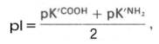
відповідно для аланіну:

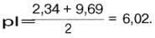

Ізоелектрична точка ряду інших амінокислот, що містять додаткові кислотні або основні групи (аспарагінова і глутамінова кислоти, лізин, аргінін, тирозин і ін.), залежить, від кислотності або основності радикалів цих амінокислот.
Таким чином, в інтервалі рН від 4,0 до 9,0 майже всі амінокислоти існують переважно у формі цвіттеріонов з протонованою аміногрупою і дисоційованою карбоксильною групою.

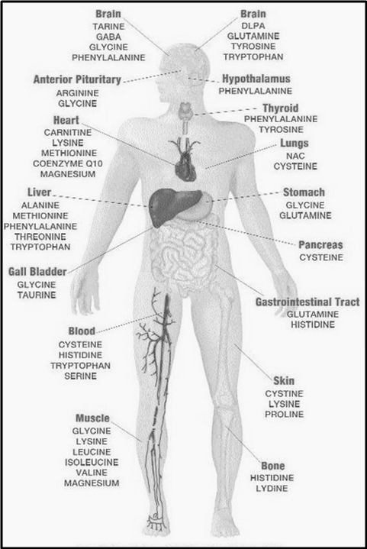

Рисунок 12 − Зосередження амінокислот в організмі людини

Таблиця 2 − Природні джерела амінокислот

№  з/п | Назва | Відкривач (-и) (рік),  вихідний матеріал | Матеріал з найбільшим  вмістом амінокислот | (рІ)
1 | Лейцин | Пруст (1819),  творог | Сиворотковий альбумін бика (12,8%),  кукурудза (19%) | 5,98
2 | Валін | Горуп-Безане  (1856), екстракт залоз | Еластин (17,4%), сухожилля та аорта бика (17,6%) | 5,97
3 | Фенілаланін | Шульце, Барб`єрі (1879),  паростки люпину | Сиворотковий альбумін (7,8%), вальбумін (7,7%) | 5,88
4 | Аланін | Вейль (1888),  фіброїн шовку | Фіброїн шовку (29,7%) | 6,02
5 | Триптофан | Гопкінс, Кол (1901), казеїн | Лізоцим (яйця) (10,6%) | 5,88
6 | Ізолейцин | Ерліх (1904),  патока | Сиворотковий альбумін бика (2,6%),  білок вівса (4,3%) | 6,1
7 | Метіонін | Мюллер (1921),  казеїн | Овальбумін (5,2%) | 5,8
Кольорові реакції на амінокислоти

- Біуретова реакція (реакція Піотровського) відкриває пептидний зв'язок (-СО-NH-) у білках (схема реакції):

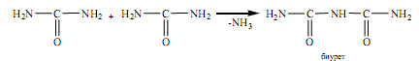
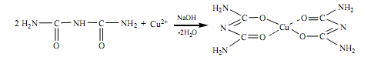

Реакція супроводжується утворенням біуретового комплексу білка, який має фіолетове забарвлення.

- Нінгідринова реакція, яка характерна для аміногруп, що знаходяться в α-положенні і входять до складу білків, поліпептидів і вільних амінокислот (схема реакції):
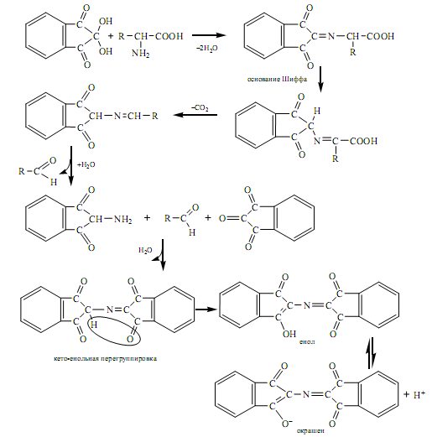
Реакція супроводжується утворенням комплексу, який має рожево-фіолетове забарвлення, що із часом синішає.
- Ксантопротеїнова реакція (реакція Мульдера) доводить присутність у білках ароматичних амінокислот: тирозину, фенілаланіну, триптофану (схема реакції):

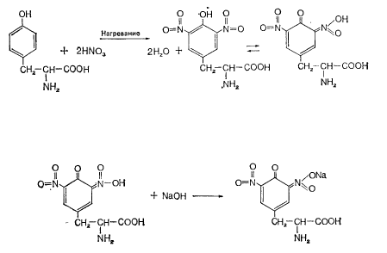

Реакція супроводжується утворенням нітросполуки жовтого кольору.

- Реакція Фоля на амінокислоти, що містять сульфур (схема реакції):

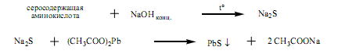

Реакція супроводжується утворенням осаду чорного кольору плюмбум сульфіду.

- Реакція Ван-Слайка на аміногрупу амінокислоти (схема реакції):

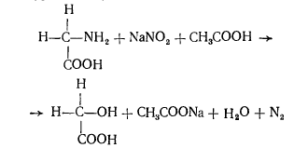

Реакція супроводжується виділенням молекули N₂.

- Реакція Сакагучі на аргінін (схема реакції):

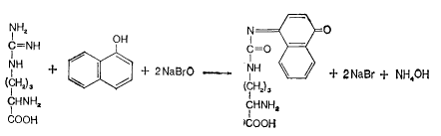

Реакція супроводжується утворенням яскраво-червоного забарвлення в лужному середовищі.

- Реакція Міллона на тирозин (схема реакції):

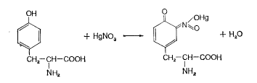

Реакція супроводжується утворенням білого осаду білка, який денатурував.
При стоянні (швидше при нагріванні до 50 ⁰С) осад забарвлюється спочатку в рожевий або жовтий, а потім в пурпурно-червоний колір.
Червоне забарвлення зумовлене утворенням ртутних солей нітрофенолу, завдяки присутності в білку залишків тирозину. Присутність в білку залишків триптофану дає буро-червоне забарвлення.

- Реакція Адамкевича на триптофан (схема реакції):

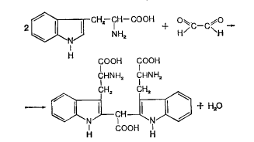
Реакція супроводжується утворенням продукту реакції, який має фіолетово-синє забарвлення.

